|  |  |  |
| --- | --- | --- |
| LOGO PENTRU ANTET  Facultatea de Economie și Drept | https://scontent-vie1-1.xx.fbcdn.net/v/t1.0-9/12308639_1169443289751644_1661495129402089269_n.png?oh=c246f9c8d0a44fd555e816e47007176c&oe=58D4EE7B  Departamentul de Management – Economie | Agentie de Turism Arcadia Travel Logo |

**WORKSHOP**

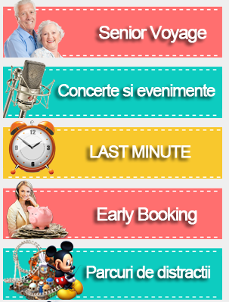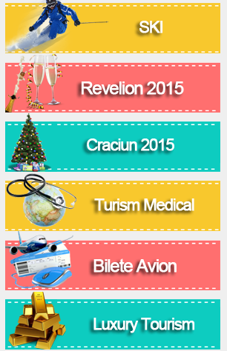

**Conceperea și comecializarea**

**produselor turistice**

**1 Aprilie 2019, ora 900, SalaC26**

**Organizatori:**

**Silviu Cîrciu – Agenția de turism ARCADIA TRAVEL –Tg. Mureș,**

**Conf. univ. dr. habil. Manuela Rozalia GABOR**

**Lector univ. dr. Flavia Dana OLTEAN**